ИНФОРМАЦИОННОЕ СООБЩЕНИЕ О НЕОБХОДИМОСТИ ДОБРОВОЛЬНОГО ДЕМОНТАЖА ВЫЯВЛЕННОГО САМОВОЛЬНО УСТАНОВЛЕННОГО ОБЪЕКТА, Не ЯВЛЯЮЩЕГО НЕДВИЖИМЫМ ИМУЩЕСТВОМ

"11" декабря 2017 года г. Димитровград

Выдано
Габунову Наилю Раисовичу, г.Димитровград, ул. Суворова, д.16
(данные лица, самовольно установившего нестационарный объект: Ф.И.О. - для гражданина; наименование,
адрес - для юридического лица)
в отношении самовольно установленного объекта, не являющегося недвижимым имуществом, со следующими характеристиками:
торговый киоск (самовольно установленный объект, не являющийся недвижимым имуществом), расположенный по адресу: г.Димитровград,южнее здания по пр. Ленина, д.19
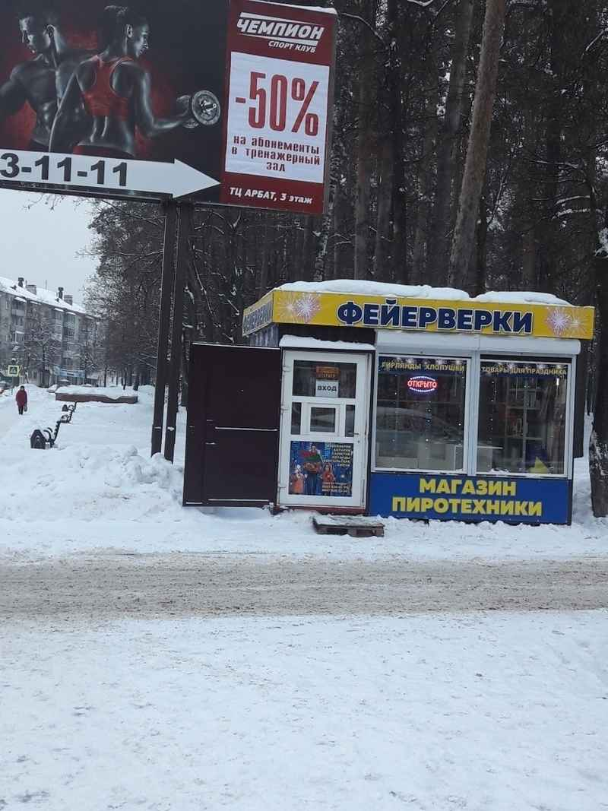
В 15-дневный срок со дня опубликования информационного сообщения в официальном печатном издании средства массовой информации (dimitrovgradpress.ru), на официальном сайте Администрации города Димитровграда (www.dimitrovgrad.ru) необходимо за счёт собственных сил и средств демонтировать самовольно установленный объект движимого имущества и восстановить благоустройство территории, на которой был установлен объект, в соответствии с требованиями Правил благоустройства территории города Димитровграда Ульяновской области, утвержденными решением Городской Думы города Димитровграда Ульяновской области от 28.06.2017 № 65/781.
В случае непринятия мер в указанный срок, в соответствии с законодательством объект будет демонтирован и вывезен в принудительном порядке.
Демонтаж силами Администрации города Димитровграда будет производиться в соответствии с Положением о демонтаже самовольно установленных объектов, не являющихся недвижимым имуществом, на территории города Димитровграда Ульяновской области, утверждённым постановлением Администрации города Димитровграда от 20.07.2017 № 1337.
Администрация города Димитровграда, отдел муниципального контроля, адрес: г.Димитровград, ул. Хмельницкого, д.93. Телефон: 2-42-76, 2-74-89

